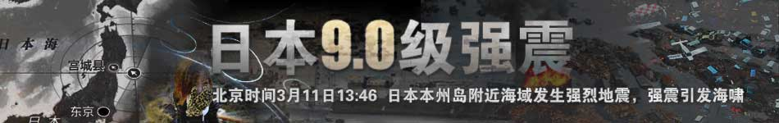

大地震发生后不久，占据了中国各大门户网站的首页醒目位置。在新浪“新华视点”的微博上，几分钟时间内，地震发生的消息就被转发近500次，评论近百条，网民纷纷对灾难中的逝者表示哀悼，为生者祈祷平安。
网民“单秋2010”说：“远方的人，衷心为日本祈祷，祈祷灾难远离，祈祷人们家园安宁”。网民“菜太的方大同”说：“默默祈求上苍，保佑你们平平安安。”
随后每一条关于灾情和救援情况的消息都受到网民的高度关注。网民“精彩的一生”说：“灾难面前，生命是多么脆弱，向这些逝去的生命致哀。”网民“Wfannia”鼓励“日本人民要坚强啊”。在得知地震导致福岛核电站出现核泄漏事故时，网民“平假名”说：“祈祷日本核能电厂抢救行动顺利。”网民“高晶”还发布了一些预防核辐射的方法。
就在日本地震的前一天，中国云南省德宏傣族景颇族自治州盈江县发生了5.8级地震，尽管如此，中国政府还是在第一时间就向日方表达了慰问和派遣救援队及医疗队协助抗震救灾的意愿。由15名成员组成的中国国际救援队已于13日抵达日本并在岩手县开始了救援工作。与此同时，外交部和中国驻日使领馆正全力搜集掌握中国在日人员受灾情况，为其提供领事保护。
网民“徐小宁”说：“这个时候应该这样，放下其他的因素。灾难对的不是哪个国家的人，而是全人类，所以不应有地域人种差别，我们的云南应该得到帮助，日本也一样；我们受灾时候帮助过我们的人，得到回报也是理所应当。”网民“Jne竹”说：“向中国国际救援队致敬，祝他们顺利完成任务平安归来！”
在新浪网，广大网民发起了传递绿丝带为云南盈江和日本受灾人民祈福的活动，以这样的形式传递爱心、希望和力量。网民“王洁Candy”说：“灾难面前，我们没有屈服，我们团结一心，共渡难关，每个人都献出自己的力量。”网民“一直幕后”祝愿“中日人民世代友好下去”。
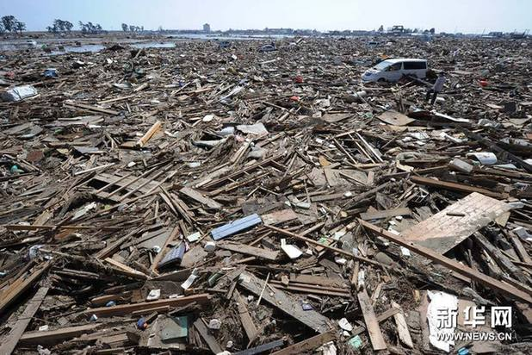

09建筑学一班

